Comunicado de Imprensa
Lisboa, 6 de novembro de 2019

Todos os domingos às 11h00

O cinema infantil gratuito chegou ao RioSul Shopping

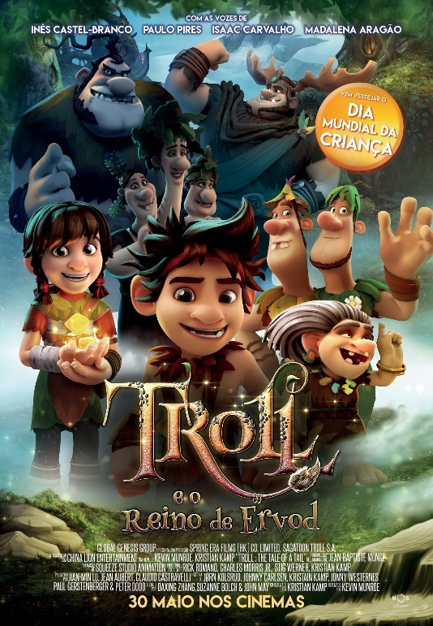

Os programas de família divertidos estão de volta ao RioSul Shopping! De 10 de novembro a 1 de dezembro, o Centro recebe, aos domingos, sessões de cinema infantil gratuitas, que prometem colar ao grande ecrã todos os visitantes. “Toy Story 4” e “Troll e o Reino de Ervod” vão ser projetados às 11h00 e prometem conduzir miúdos e graúdos numa viagem alucinante.

A programação de cinema infantil tem início nos dias 10 e 17 de novembro, com o filme “Toy Story 4”, que envolve os visitantes numa aventura em busca de Forky, que desaparece fruto de uma crise existencial. Nos dias 24 de novembro e 1 de dezembro, “Troll e o Reino de Ervod” todos os caminhos vão dar ao misterioso Reino de Ervod, onde Trym, príncipe dos Trolls, procura encontrar a salvação para o seu pai, o rei Grom.

A iniciativa desenvolvida no RioSul Shopping oferece aos visitantes sessões de cinema infantil gratuitos, proporcionando-lhes planos de família divertidos. Com uma programação diversificada e atual, o cinema gratuito acontece ao longo de todo o ano.

Para assistir a estas sessões de cinema, os visitantes deverão aceder ao site do Centro, disponível aqui, e criar o seu registo. A promoção é limitada ao número de lugares por sessão e sala, não acumulável com outras promoções em vigor, e cada utilizador registado pode fazer o download até um máximo de quatro cupões.

Programação
10 e 17 de novembro – Toy Story 4
Co-escrita por Andrew Stanton e Stephany Folsom, a história do xerife Woody, do astronauta Buzz Lightyear e dos seus amigos, chegou ao quarto capítulo. Passados 24 anos do primeiro filme, a trama de Toy Story 4 gira à volta de Forky, uma mistura entre uma colher e um garfo, que vive uma crise existencial e desaparece, obrigando os seus amigos a embarcar numa aventura em sua busca.

24 de novembro e 1 de dezembro – Troll e o Reino de Ervod
Realizado e escrito por Kevin Munroe, Troll e o Reino de Ervod conta a história de Trym, príncipe dos Trolls, que tem apenas três dias para salvar o rei Grom, seu pai, que se transformou em pedra depois de lhe ter sido arrancada a cauda. Para cumprir o seu objetivo, Trym une forças com os seus amigos, e seguem viagem para o misterioso Reino de Ervod, onde se julga estar a entidade causadora do terrível infortúnio. Quando chegam ao local, percebem que, para salvar o rei, terão de arriscar as suas próprias vidas.

Sobre o RioSul Shopping
Com uma arquitetura moderna, centrada nos valores tradicionais do Seixal, sob o tema das fragatas, barcos típicos do Rio Tejo, o RioSul Shopping conta com uma área de cerca de 70 mil metros quadrados, com 126 lojas distribuídas por dois pisos, 20 restaurantes, um hipermercado Continente, 7 salas de cinema uma esplanada e estacionamento gratuito. O RioSul Shopping oferece às famílias toda a tranquilidade a par de um conjunto de serviços práticos e acessíveis, entre os quais um Parque Infantil destinado a crianças entre os 2 e os 9 anos de idade – o Rioland – um fraldário e uma zona de refeição para famílias – o PikNik.
A par da experiência única de compras e de lazer que oferece aos seus clientes, o RioSul Shopping assume a responsabilidade de dar um contributo positivo para um mundo mais sustentável, trabalhando ativamente para um desempenho excecional nas áreas ambiental e social. Todas as iniciativas e novidades sobre o Centro podem ainda ser consultadas no site www.riosulshopping.net.

Para mais informações por favor contactar:
Lift Consulting – Susana Lourenço
M: +351 914 409 595
susana.lourenco@lift.com.pt

